ＦＡＸ通報用 番号は１１９
松本広域消防局へ

ケガや痛いところはどこですか？
伝えたいこと、何でも書いてください。

○をしてください。
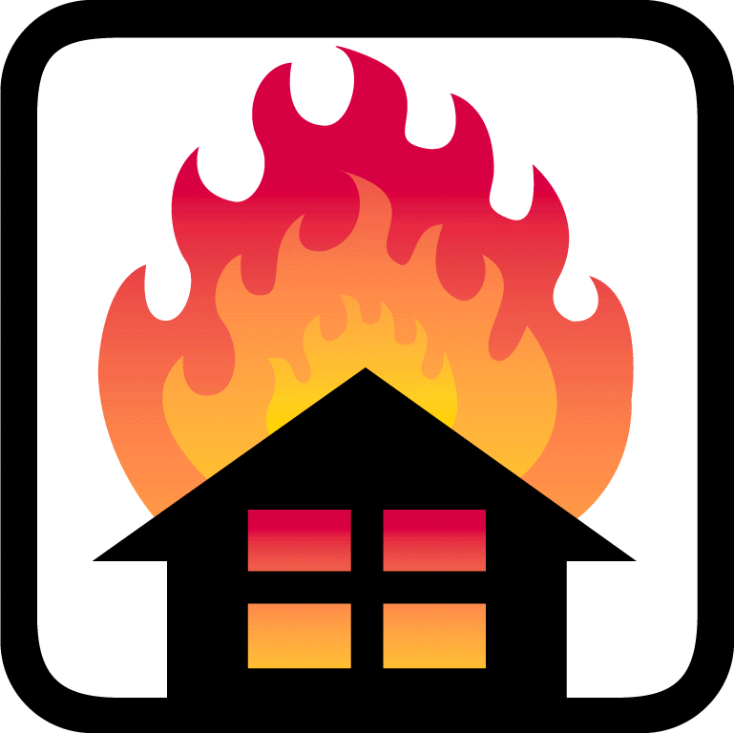
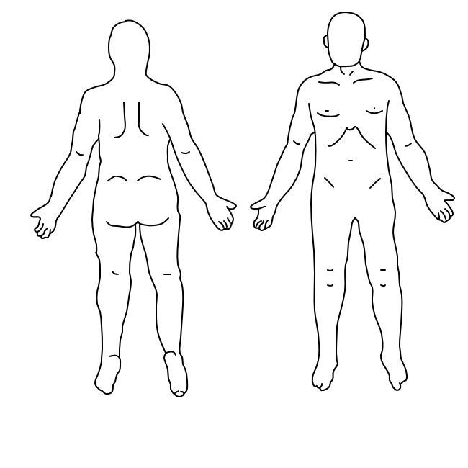
です
病気です
ケガです
○をしてください。
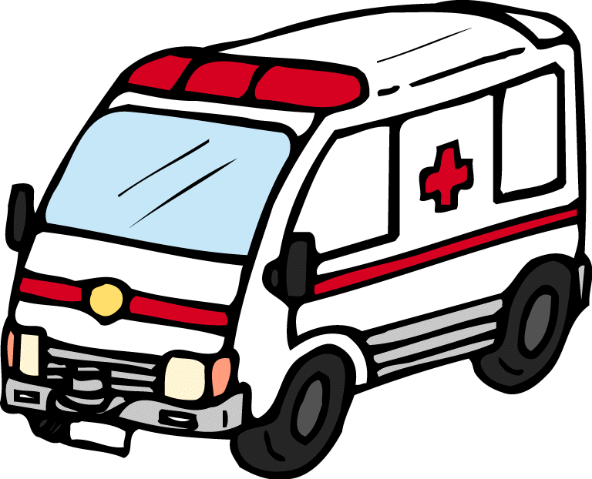
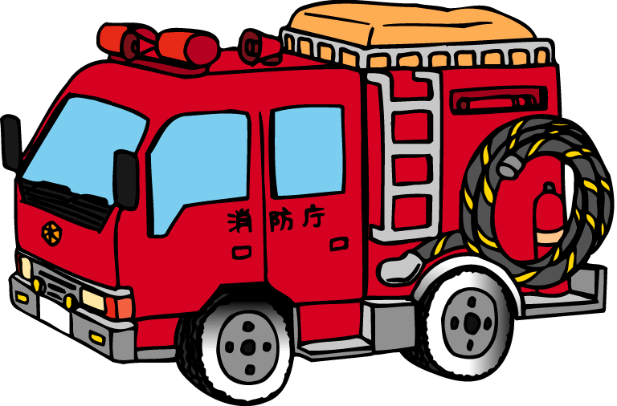

救急車が必要なのは誰ですか。
・本人 ・子ども ・友だち ・その他

救急車
消防車

前もって記入して、ファックスの近くにおきましょう！
住 所
名 前 ファックス番号
生年月日 年 月 日 生 性別 男 ・ 女
かかりつけの病院 内科 外科
【緊急連絡先】
◆手話通訳者( )・要約筆記者( )
①名前 ②名前 ③名前
- 家族・その他
①名 前 電話番号
②名 前 電話番号
③名 前 電話番号

